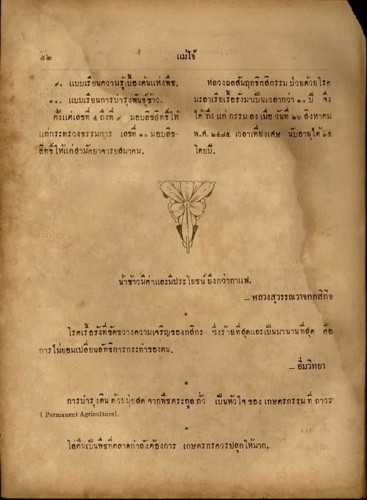
แม่โจ้
๑. แบบเรียนความรู้เบื้องต้นแห่งพืช.
๑๑. แบบเรียนการบารุงพันธุ์ข้าว, 1 ตั้งแต่เลขที่ 4 ถึงที่ 4 มอบลิขสิทธิ์ให้ แก่กระทรวงธรรมการ เลขที่ ๑๐ มอบล สิทธิ์ให้แก่สามัคยาจารยสมาคม.
หลวงผลสัมฤทธิกสิกรรม ป่วยด้วยโรค มะลาเรียเรื้อรังมาเป็นเวลากว่า ๑๐ ปี จึง ได้ ถึงแก่กรรม ลง เมื่อ วันที่ ๒๐ สิงหาคน พ.ศ. ๒๕๗๕ เวลาเที่ยงเศษ นับอายุได้ ๑๕
นาข้าวมีค่าและมีประโยชน์ ยิ่งกว่ากาแฟ
- หลวงสุวรรณวาจกกสิกร
โรคเรื้อรังที่ขัดขวางความเจริญของกสิกร ซึ่งร้ายที่สุดและเป็นมานานที่สุด คือ การไม่ยอมเปลี่ยนลัทธิการกระทําของตน
- อิ่มวิทยา
การบํารุงดิน ด้วยมียสด จากพืชตระกูลถั่ว เป็นหัวใจ ของ เกษตรกรรม ที่ ถาวร
(Permanent Agriculture).
4
6
2
-
-
โลตนเป็นพืชที่ตลาดกาลังต้องการ เกษตรกรควรปลูกให้มาก

